Рекомендации для родителей
по теме «Овощи»
для воспитанников
группы раннего возраста

Уважаемые родители!!!

1.Рассмотрите с ребенком натуральные овощи, или картинки: картофель, огурец, морковь, капусту, фасоль, свеклу, тыкву, редиску, горох, лук, перец.

2. Выясните, понимает ли он, что овощами мы называем плоды, растущие в земле и на земле в огороде, парнике, теплице.

3. Пусть ребенок перечислит известные ему овощи. Можно усложнить задание, предложив вспомнить все овощи желтого цвета (репка, репчатый лук, перец, тыква), красного цвета (помидор, редис, свекла, перец), зеленого цвета (салат, горох, зеленый лук). Сможет ли ребенок вспомнить название оранжевого овоща (морковь) и зеленого овоща (огурец)?

4. Поиграйте с ребенком в игру с мячом «Один — много» (вы называете овощ в единственном числе и бросаете ребенку мяч, ребенок ловит мяч и называет этот же овощ во множественном числе): Огурец — Огурцы Кабачок — Кабачки Баклажан — Баклажаны Помидор — Помидоры

5. Расскажите ребенку, из каких овощей готовят салаты, борщ, щи. Привлеките его к приготовлению блюд из овощей, а потом задайте вопрос: — Какие овощи ты положишь в суп (борщ, щи, салат)?

6. Потренируйте ребенка в образовании относительных прилагательных. Поиграйте в игру с мячом «Веселый повар». Вы бросаете ребенку мяч и говорите, из чего нужно приготовить блюдо. Ребенок ловит мяч, образует словосочетание с относительным прилагательным и возвращает мяч вам.
Например: Сок из моркови. — Морковный сок. Салат из свеклы. — Свекольный салат. Икра из кабачков. — Кабачковая икра. Котлеты из картофеля. — Картофельные котлеты.

7. Предложите ребенку рассказать об одном из овощей по плану: — Как называется овощ? — Где он растет? — Какой он по цвету, форме, на ощупь, на вкус? — Что можно приготовить из него?
Например: Это помидор. Он растет в теплице или парнике. Он красный, круглый, гладкий, мягкий, кисло-сладкий на вкус. Из него можно приготовить сок, томатную пасту, салат.

8. Предложите ребенку посчитать овощи по образцу. Образец: один помидор, два помидора, пять помидоров. (огурец, тыква, кабачок, редиска, репа) Следите чтобы, ребенок правильно проговаривал окончания существительных во множественном числе.

9. Прочитайте ребенку русскую народную сказку «Вершки и корешки». Спросите, что он может сказать о мужике и о медведе. Каким был каждый из них?

10. Поучите с ребенком упражнения для развития общей и мелкой моторики.

1. Развитие общей моторики «Урожай»
В огород пойдем, урожай соберем Шаги на месте.
Мы моркови натаскаем «Таскают».
И картошки накопаем. «Копают»
Срежем мы кочан капусты «Срезают»
Круглый, сочный, очень вкусный Показывают круг руками (3 раза)

2. Развитие мелкой моторики У Лариски — две редиски. (По очереди разгибают пальчики из кулачка, начиная с большого, на одной или обеих руках. Ладонями)
У Алешки — две картошки.
У Сережки сорванца — два зеленых огурца.
А у Вовки — две морковки.
Да еще у Петьки — две хвостатых редьки.

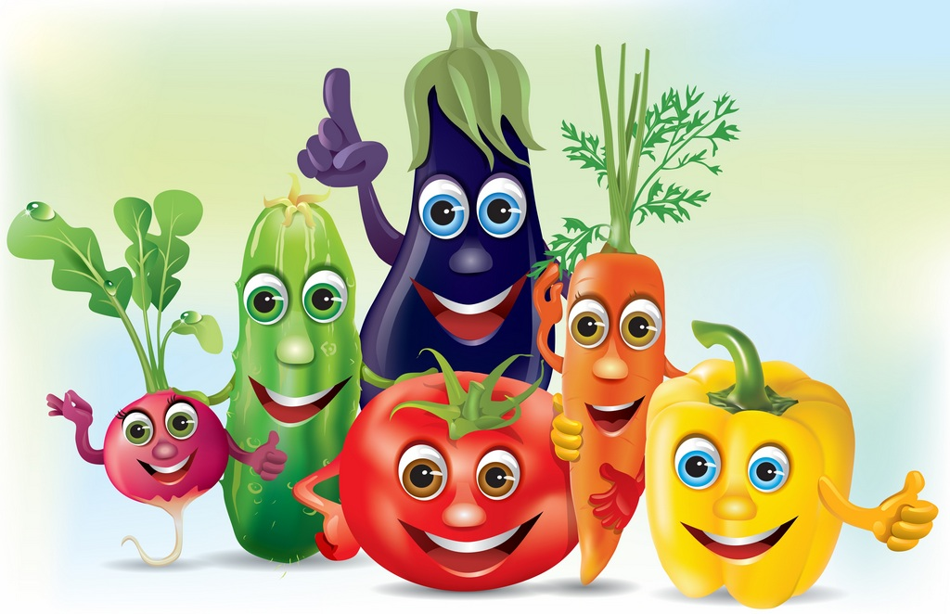
Воспитатель: Мелащенко Л.А.

